**SAKARYA ÜNİVERSİTESİ**

**TEKNOLOJİ FAKÜLTESİ, MEKATRONİK MÜHENDİSLİĞİ**

**ELEKTRİK DEVRELERİ LABORATUARI**

**DENEY-2**

**GERİLİM BÖLÜCÜ VE AKIM BÖLÜCÜ DEVRESİ**

**A. Yüklü ve Yüksüz Gerilim Bölücü Devrelerinin İncelenmesi**

**Ön Bilgi :**

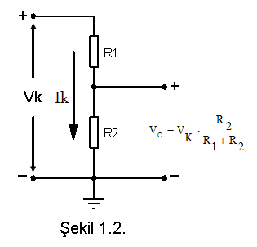Gerilim bölücüler, dirençlerden oluşan ve genellikle güç kaynağının uçları arasına bağlanan devrelerdir. İsminden de anlaşılacağı gibi, belirli bir gerilimden başka değerlerde gerilimler elde etmekte kullanılırlar. Aşağıda Şekil 2.1.’de dirençlerden oluşan bir gerilim bölücü devresi görülmektedir.

Şekil 2.1.

Bu devreler basit ve ucuz olduklarından elektrik-elektronik alanında çeşitli uygulama alanlarına sahiptirler. Güç kaynakları, ton kontrol devreleri, ses kontrol devreleri vb. devrelerde gerilim bölücüler kullanılır.

Bu gerilim bölücü, değeri VK olan bir gerilim kaynağının uçlarına bağlandığında, çıkış geriliminin değeri :

 =>  =>  olur.

Şekil 2.1.’de görülen gerilim bölücü çıkışına herhangi bir yük bağlanmamış olduğu için, bu tip devrelere ***yüksüz gerilim bölücü*** adı verilir.

Çıkışa yük bağlandığında ise, devre Şekil 2.2.’deki durumu alır ve ***yüklü gerilim bölücü*** olarak isimlendirilir.

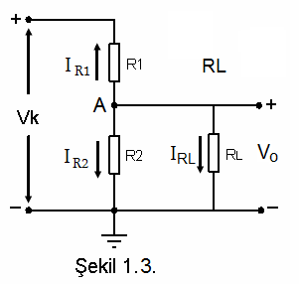

Şekil 2.2.

Bu durumda çıkış gerilimi :



olarak formüle edilir.

 değeri,  değerine ne kadar yakın olursa, gerilim bölücü o kadar yüksüz durumdaki çalışma koşullarına yakın ( yani az yüklenmiş) demektir.  değerinin  değerine yakın olabilmesi için de  >>  olmalıdır.

Akımlar açısından durum değerlendirilirse  akımı A noktasında iki kola ayrılmaktadır.  ve  dirençlerinin arasındaki ters orantıya göre üzerlerinden geçen akım belirlenecektir.  direncinin,  direncine göre çok çok büyük olması durumunda,  akımı  akımından çok daha küçük olacaktır. Devreye bağlanan yük devreden ne kadar az akım çekerse, devreyi o kadar az yüklüyor demektir. Buna göre, bir devreye bağlanan yükün devreyi yüklemesi az ise, devrenin yüklü ve yüksüz durumlarındaki çalışması hemen hemen aynı demektir.

Eğer  yükü devreyi fazlaca yüklerse (  olması durumu veya ’nin ’den büyük ama yakın değerli olması durumlarında ),  değeri ’den oldukça küçük olacağından **VO çıkış gerilimi düşer**. Bu durumda devrenin yüklü ve yüksüz çalışması arasında farklılık meydana gelir.

Tablo 2.1

|  |  |  |  |
| --- | --- | --- | --- |
| **DENEY_2 ( A )** | **HESAPLAMA SONUCU** | **SİMÜLASYON SONUCU** | **DENEY SONUCU** |
| **DİRENÇ**  **DEĞERLERİ** | **VO ( Çıkış Gerilimi )** | **VO ( Çıkış Gerilimi )** | **VO ( Çıkış Gerilimi )** |
| R1 = 1 KΩ, R2 = 1 KΩ, **= YOK** |  |  |  |
| R1 = 1 KΩ, R2 = 1 KΩ, = 2.2 KΩ |  |  |  |
| R1 = 1 KΩ, R2 = 1 KΩ, = 100 KΩ |  |  |  |

**B. Akım Bölücü Devrelerinin İncelenmesi**

**Ön Bilgi:**

Gerilim bölücüye benzer şekilde bir akımı farklı dirençler üzerinde bölmek için de akım bölücü devresi kullanılabilir.

Aşağıda Şekil 2.3 te bir akım bölücü devre örneği verilmiştir.

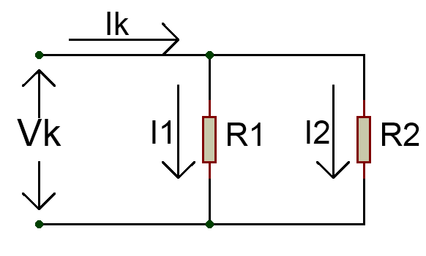

**Şekil 2.3**

İlgili devre üzerinde gerekli hesaplamalar da yine;

Kirchoff akım kuralına göre; $I_{k}=I_{1}+I_{2}$ olarak hesaplanır.

Kirchoff gerilim kuralına göre

$V_{k}=V_{R_{1}}=V_{R_{2}}=R_{1}.I_{1}=R_{2}.I_{2}=I_{k}.(R_{1}//R_{2})$ şeklindedir.

Buna göre;

$$I_{1}=I_{k}(\frac{R_{2}}{R_{1}+R_{2}})$$

$$I_{2}=I_{k}(\frac{R_{1}}{R_{1}+R_{2}})$$

olarak elde edilir.

Tablo 2.2

|  |  |  |  |
| --- | --- | --- | --- |
| **DENEY_2 ( A )** | **HESAPLAMA SONUCU** | **SİMÜLASYON SONUCU** | **DENEY SONUCU** |
| **DİRENÇ**  **DEĞERLERİ** | $I_{1} ve I_{2}$ Akım değerleri | $I_{1} ve I_{2}$ Akım değerleri | $I_{1} ve I_{2}$ Akım değerleri |
| R1 = 1 KΩ, R2 = 1 KΩ |  |  |  |
| R1 = 1 KΩ, R2 = 2 KΩ |  |  |  |
| R1 = 1 KΩ, R2 = 4 KΩ |  |  |  |

**Deneyde Kullanılacak Cihaz ve Malzemeler :**

1 Adet DC güç kaynağı 1 Adet 2.2 KΩ direnç

1 Adet Multimetre 1 Adet 100 KΩ direnç

2 Adet 1KΩ direnç

2 Adet 2KΩ direnç

**ÖN ÇALIŞMA :** Şekil 2.1.’deki devrede, VK =12 V , R1 = 1 KΩ, R2 = 1 KΩ seçerek

1. Çıkış gerilimini hesaplayınız. Tablo 2.1.’e kaydedin.
2. Devreyi PROTEUS programında kurup çalıştırın. Çıkış gerilimini gerekli ölçü aletini bağlayarak ölçün. Tablo 2.1.’de uygun yere kaydedin.

Şekil 2.2.’deki devrede, VK =12 V , R1 = 1 KΩ, R2 = 1 KΩ, ve = 2.2 KΩ seçerek

1. Çıkış gerilimini hesaplayınız. Tablo 2.1.’e kaydedin.
2. Devreyi PROTEUS programında kurup çalıştırın. Çıkış gerilimini gerekli ölçü aletini bağlayarak ölçün. Tablo 2.1.’de uygun yere kaydedin.

Şekil 2.2.’deki devrede, VK =12 V , R1 = 1 KΩ, R2 = 1 KΩ, ve = 100 KΩ seçerek

1. Çıkış gerilimini hesaplayınız. Tablo 2.1.’e kaydedin.
2. Devreyi PROTEUS programında kurup çalıştırın. Çıkış gerilimini gerekli ölçü aletini bağlayarak ölçün. Tablo 2.1.’de uygun yere kaydedin.

Şekil 2.3. ‘deki devrede VK =12 V , R1 = 1 KΩ, R2 = 1 KΩ seçerek

1. I1 ve I2 akım değerlerini hesaplayarak Tablo 2.2. ‘ye kaydediniz.
2. Devreyi PROTEUS programında kurup çalıştırın. Çıkış gerilimini gerekli ölçü aletini bağlayarak ölçün. Tablo 2.2.’de uygun yere kaydedin.

**İSTENENLER :** Ön çalışmanın yapıldığını gösteren hesaplamalar, PROTEUS çıktıları(Print screen komutu ile gerekli görüntüler alınabilir.), Tablo 2.1. ve Tablo 2.2’de gerekli yerlerin doldurulması.

**Deneyin Yapılışı :**

1. Şekil 2.1.’deki devreyi VK =12 V , R1 = 1 KΩ, R2 = 1 KΩ seçerek kurunuz.
2. Her adımda kurduğunuz devreyi tekrar kontrol ettikten sonra gerilimi uygulayınız.
3. Çıkış gerilimini ölçerek Tablo 2.1.’e kaydediniz.
4. Şekil 2.2.’deki devrede R2 direncine paralel = 2.2 KΩ direncini bağlayınız.
5. Çıkış gerilimini ölçerek Tablo 2.1.’e kaydediniz.
6. Şekil 2.2.’deki devrede R2 direncine paralel = 100 KΩ direncini bağlayınız.
7. Çıkış gerilimini ölçerek Tablo 2.1.’e kaydediniz.
8. Şekil 2.3’ teki devreyi VK =12 V , R1 = 1 KΩ, R2 = 1 KΩ seçerek kurunuz.
9. I1 ve I2 akım değerlerini ölçerek Tablo 2.2.’e kaydediniz.
10. Şekil 2.3’ teki devreyi VK =12 V , R1 = 1 KΩ, R2 = 2 KΩ seçerek kurunuz.
11. I1 ve I2 akım değerlerini ölçerek Tablo 2.2.’e kaydediniz.
12. Şekil 2.3’ teki devreyi VK =12 V , R1 = 1 KΩ, R2 = 4 KΩ seçerek kurunuz.
13. I1 ve I2 akım değerlerini ölçerek Tablo 2.2.’e kaydediniz.